团粤联发〔2020〕8号

关于开展“粤青战疫贷”工作的通知

各地级以上市团委、青联，各市相关银行分支机构：
为进一步落实省委、省政府关于复工复产工作的部署要求，全力帮助青年企业家应对新冠肺炎疫情，共青团广东省委、广东省青年联合会、交通银行广东省分行、中国银行深圳市分行、浦发银行广州分行、光大银行广州分行决定联合开展“粤青战疫贷”工作。有关事项通知如下。
一、项目简介
“粤青战疫贷”是共青团广东省委员会、广东省青年联合会联合交通银行广东省分行、中国银行深圳市分行、浦发银行广州分行、光大银行广州分行等金融机构，针对青年企业家提供的总额不低于100亿元的贷款资金支持（贷款方式具体由合作银行按法律法规确定）。项目实行动态开放式管理，可根据推进情况适时调整合作的银行。
二、申报时间
“粤青战疫贷”项目实行分期实施制，第一期申报时间为通知发布之日起至2020年6月30日，后续实施时间根据实际情况调整。
三、申报条件
申请“粤青战疫贷”的企业应产权清晰、照章纳税、依法合规经营、信用状况良好，受新冠肺炎疫情影响急需资金扶持，并满足以下条件之一：
1.属于共青团组织指导或主管的社会组织会员企业，具体包括：各级青年联合会、青年企业家协会、青年商会、青年发展现代农业促进会（农村青年致富带头人协会）、青年创业就业联合会、青年创业就业基金会、青年科学家协会、海外留学青年联谊会、青少年社会教育协会、青年文艺家协会、青年摄影家协会等会员企业。
2.中国青年创业奖获得者、全国农村青年致富带头人、“领航100”广东青年领军企业家实力提升计划学员、“创青春”青年创新创业系列赛事获奖选手、“挑战杯”大学生课外学术科技作品竞赛获奖者、“领头雁”农村青年致富带头人培训班学员、“青创 100”广东大学生创新创业引领计划学员创办的企业，“中国青创板”上板企业，国家级和省级青年创新创业示范园区内的企业。
3.法定代表人或主要负责人为40岁以下的港澳青年在粤注册的企业，近两年无逾期及不良记录。
4.除以上重点予以支持的企业范围外，法定代表人或主要负责人为40岁以下内地青年在粤注册的企业，符合近两年无逾期及不良记录等条件的也鼓励申报。
四、贷款额度、期限和利率
原则上额度为3000万元以内，贷款利率原则上不高于放款时全国银行间同业拆借中心公布的同期LPR贷款利率，具体利率可与合作银行进行磋商。除上述融资申请，参与“粤青战疫贷”的企业也可结合自身需要，按法律法规与相关银行开展个性化金融服务对接。
五、项目流程
1.申请和初审。企业按照“粤青战疫贷”贷款条件和相关要求，通过扫描申报二维码（附件1）填写网上申请表（附件2），团省委、团市委及有关社会组织、部门等对企业进行初步审核。审核结束后由团省委汇总名单，并按照企业的申请意愿把符合条件的企业名单（附件3）提交至银行，银行原则上收到企业名单后2个工作日内完成触达。
2.考察和放款。经推荐的企业按照银行信贷政策要求，提供相关申请材料。受理的银行要安排专人对接企业，按照从快从简、主动服务的原则，在法律要素齐全、风险可控的前提下，做到优先调查、优先审批、优先放款。
六、职责分工
团省委、省青联联合交通银行广东省分行、中国银行深圳市分行、浦发银行广州分行、光大银行广州分行共同成立“粤青战疫贷”项目工作领导小组，各单位一名分管负责同志担任领导小组成员，具体业务部门一名负责同志担任联络员。领导小组办公室设在团省委青年发展部，团省委宣传部、团省委统战联络部、团省委学校部、省青年创业就业促进中心等协助领导小组办公室开展工作（《“粤青战疫贷”项目联系人名单》附件4）。
1.团省委负责“粤青战疫贷”项目的组织协调工作，定期召开会议进行研判布置，牵头在相关媒体及“广东共青团”“广东创业”等微信平台广泛宣传推广，负责国家级、省级团属社会组织成员和荣誉获得者等企业的推荐，与各参与银行建立信息动态多方共享交流机制，及时汇总全省“粤青战疫贷”开展情况。
2.各市团委负责在本市广泛宣传 “粤青战疫贷”，负责审核所在地市级、县级团属社会组织成员和荣誉获得者、本市国家级和省级青创示范园区的申报企业等，做好企业的后续跟踪情况。各市团委可参照本办法，与相关银行合作开展符合当地实际的金融服务等，原则上统一使用“粤青战疫贷”的名称。
3.相关银行要大力推广“粤青战疫贷”项目，优质高效做好对接工作。相关银行的各级分支机构要按政策规定和程序办事，做好申请受理、贷前调查、风险监控、数据统计等工作，尤其要避免出现难贷、惜贷等情况，要把对青年的金融服务真真正正落到实处。贷款的最终审批结果以相关银行的审核为准。

附件：1. “粤青战疫贷”项目申报二维码
2. “粤青战疫贷”申请表
3. “粤青战疫贷”符合条件企业汇总表
4. “粤青战疫贷”项目联系人名单

共青团广东省委员会 广东省青年联合会

交通银行广东省分行 中国银行深圳市分行

浦发银行广州分行 光大银行广州分行

2020年4月 日
附件1

“粤青战疫贷”项目申报二维码

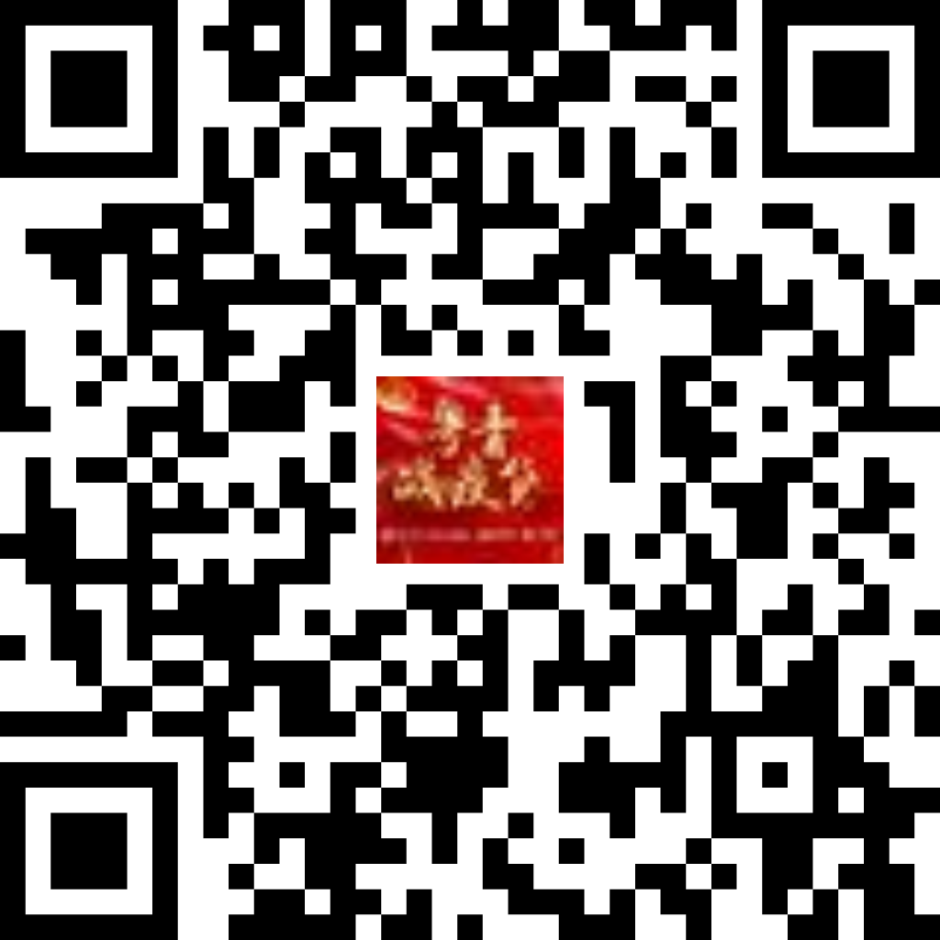

附件2

“粤青战疫贷”申请表
（企业在网上填写，团组织从后台直接导出）

申请企业基本情况 | 企业名称  （营业执照名称） |  | 所属类型  （单选） | 一、省级主管或指导的社会组织  □青年联合会 □青年企业家协会 □青年商会 □青年发展现代农业促进会 □青年创业就业联合会 □青年创业就业基金会 □青年科学家协会 □海外留学青年联谊会 □青少年社会教育协会 □青年文艺家协会 □青年摄影家协会  二、地市主管或指导的社会组织  □广州 □深圳 □珠海 □汕头 □佛山 □韶关 □河源 □梅州 □惠州 □汕尾 □东莞 □中山 □江门 □阳江 □湛江 □茂名 □肇庆 □清远 □潮州 □揭阳 □云浮  三、其他  □中国青年创业奖获得者 □全国农村青年致富带头人 □“领航100”学员 □“创青春”赛事获奖选手 □“挑战杯”赛事获奖者 □“领头雁”学员 □“青创100”学员 □“中国青创板”上板企业 □国家和省级青创示范园区内的企业 □40岁以下的港澳青年在粤注册的企业 □40岁以下的内地青年在粤注册的企业  四、非以上类型（手动输入内容）
申请企业基本情况 | 企业注册地 | 示例：XX市XX县(区) | 所属类型  （单选）
申请企业基本情况 | 法定代表人  （或主要负责人） |  | 所属类型  （单选）
申请企业基本情况 | 手机号码 |  | 所属类型  （单选）
申请企业基本情况 | 具体联系人（可与法定代表人相同） |  | 联系人  手机号码
申请企业基本情况 | 融资需求金额  （万元） |  | 意向合作银行  （单选） | □交通银行广东省分行 □中国银行深圳市分行 □浦发银行广州分行 □光大银行广州分行

附件3

“粤青战疫贷”符合条件企业汇总表
（团省委、团市委及各相关单位填写）
填报单位： 填报人： 填报人手机号码：
序号 | 企业名称 | 企业  注册地 | 法定  代表人 | 手机号码 | 所属类型 | 具体  联系人 | 手机号码 | 融资需求  金额（万元） | 意向  合作银行 | 是否  符合条件
范例1 | XX市XX  公司 | XX市XX县 | 张三 | 130XXXXXXXX | 地市：XX市青联 | 李四 | 131XXXXXXXX | 100 | XX银行 | 是
范例2 | XX市XX  公司 | XX市XX区 | 王五 | 132XXXXXXXX | 其他：全国农村青年致富带头人 | 王五 | 132XXXXXXXX | 100 | XX银行 | 否。不是团属社会组织会员的企业，且法定代表人或主要负责人的年龄超过40岁。
1
注：请按照意向合作的银行（交通银行广东省分行、中国银行深圳市分行、浦发银行广州分行、光大银行广州分行）进行汇总分类。
附件4

“粤青战疫贷”项目联系人名单

 | 机构名称 | 联系人 | 联系方式
省级 | 团省委 | 魏云龙 | 020-87195622
省级 | 交通银行广东省分行 | 戴 磊 | 020-66880896
省级 | 中国银行深圳市分行 | 徐 爽 | 13828893557
省级 | 浦发银行广州分行 | 关锦泉 | 15017515483
省级 | 光大银行广州分行 | 余 南 | 15989169560
省级 | 青年联合会 | 张艺钟 | 15603069026
省级 | 青年企业家协会 | 何婉婷 | 13826010291
省级 | 青年商会 | 覃慧玲 | 18613110554
省级 | 青年发展现代农业促进会 | 劳龙云 | 13710900093
省级 | 青年创业就业联合会 | 纪圣军 | 13422035072
省级 | 青年创业就业基金会 | 纪圣军 | 13422035072
省级 | 青年科学家协会 | 张艺钟 | 15603069026
省级 | 海外留学青年联谊会 | 张艺钟 | 15603069026
省级 | 青少年社会教育协会 | 陈 洁 | 13512707811
省级 | 青年文艺家协会 | 何金花 | 020-87185647
省级 | 青年摄影家协会 | 彭 玫 | 13602877808
地市 | 团广州市委 | 王安邦 | 15625069262
地市 | 团深圳市委 | 马博文 | 15873278888
地市 | 团珠海市委 | 余颖欣 | 13926903362
地市 | 团汕头市委 | 黄奕雄 | 0754-88274131
地市 | 团佛山市委 | 王博智 | 13780581875
地市 | 团韶关市委 | 梁秋云 | 13922598550
地市 | 团河源市委 | 陈志福 | 15989671918
地市 | 团梅州市委 | 彭祖丰 | 13823880639
地市 | 团惠州市委 | 钟 琳 | 15907527319
地市 | 团汕尾市委 | 颜依林 | 13828955788
地市 | 团东莞市委 | 叶炽高 | 13798895200
地市 | 团中山市委 | 符智钢 | 13925315702
地市 | 团江门市委 | 梁 爽 | 13631807788
地市 | 团阳江市委 | 施国政 | 13926338783
地市 | 团湛江市委 | 何昊佺 | 19902727375
地市 | 团茂名市委 | 黄梦蝶 | 13642409060
地市 | 团肇庆市委 | 黎紫君 | 13929832525
地市 | 团清远市委 | 黎明亮 | 13631082168
地市 | 团潮州市委 | 杜原青 | 15820130168
地市 | 团揭阳市委 | 林旭东 | 0663-8768359
地市 | 团云浮市委 | 区杰朝 | 13710452519

共青团广东省委办公室 2020年4月 日印发

